**L’ALSH LES PETITS FUTES FAIT SON CARNAVAL DANS TOUS LES SENS !!**

**POUR LES VACANCES D****E FÉVRIER 2025**

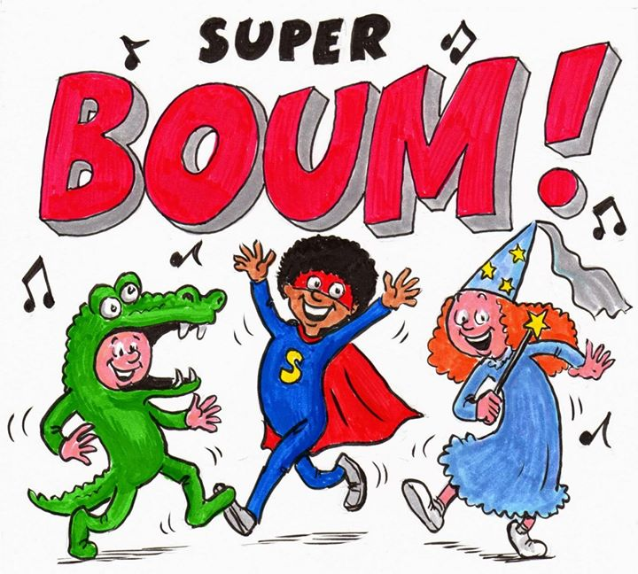

**Permanences d’information et d’inscription** : **Jeudis 06 et 20 Février et Mercredi 12 Février de 16h30 à 18h00 A l’accueil de loisirs.**

**Pour tout renseignement consultez le site : alshlespetitsfutes.fr**

**Ou contactez le : 0663820470.**